ＣＯ要相談とは・・
隣接面や修復物下部の着色変化、アやイの状態が多数認められる場合等、地域の歯科医療機関との連携が必要な場合が該当する。
–ア：小窩裂孔において、エナメル質の実質欠損は認められないが、褐色、黒色などの着色や白濁が認められるもの。
–イ：平滑面において、脱灰を疑わしめる白濁や褐色斑等が認められるがエナメル質の実質欠損（う窩）の確認が明らかでないもの
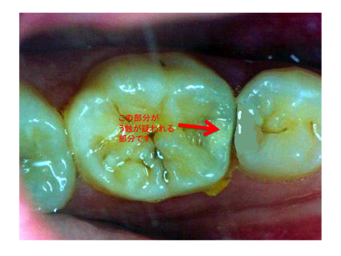
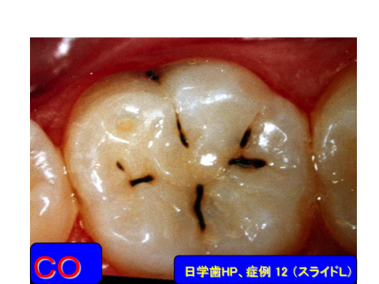
このように、歯と歯の間にう蝕が有りそうだが、視診でう窩が確認出来ない場合。同じく修復物の下が変色していてう蝕が疑われるが、視診でう窩が確認出来ない場合。また、ＣＯの歯がたくさんある場合はＣＯ要相談として、ＣＯですが治療勧告します。学校歯科医所見欄に記入します。

ＣＯの例。視診でう窩を確認できなければ
ＣＯ。

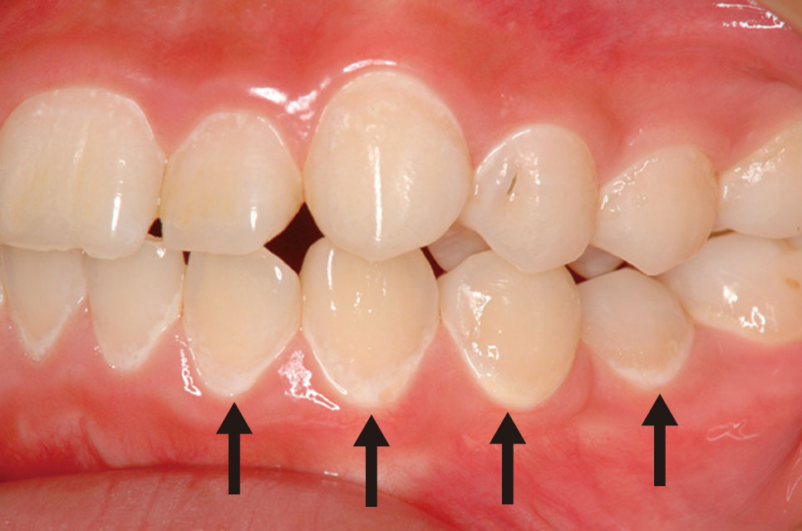
平滑面におけるＣＯの症例
視診にて明らかなう窩が認められなければ、ＣＯとして学校で食生活の改善やブラッシングの改善を指導する。このように多数歯に初期脱灰が認められ、学校における保健指導では、う窩が形成される可能性が高いハイリスクの児童生徒等では、「ＣＯ要相談」として、地域の医療期間との連携を図りながら、学校での保健指導をすることも考えられる。

